中华商务网铝VIP周刊
（5月4-8日）

电解铝期货市场 2
电解铝现货市场 3

联系我们：
北京创意坊科技有限公司
地址：北京市朝阳区高碑店盛世龙源12号楼
邮编：100022
总机：+86-10-58303331

电解铝期货市场
伦铝收盘价区间在1883-1978美元之间运行，本周市场涨跌不定，但周均价依然较上周呈现上涨，周均价已达到1923美元，较上周上涨3.4%。但近两日收盘是呈现下滑，回到1900美元以下，周四收盘价在1883美元。LME铝价前期上涨市场对中国政府将采取更多经济刺激措施的预期一度拉升了铝价，但是由于缺乏良好的供需面支撑，及股市下跌美元走强，打压了市场。至本周四伦铝库存为3852700吨，较上周四增加30400吨。
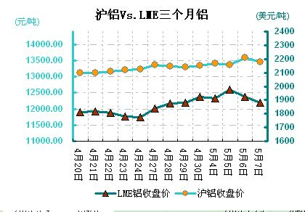
国内铝市呈现小幅上涨走势，电解铝价格在13150-13260元之间运行，周均价为13184元/吨，周均上涨0.4%。现货方面，中间商入市采购增加，但持货商出货积极，市场流通货源充足，价格承压，成交价多在13200元/吨以内。美联储加息预期回落，国内出台稳增长政策组合拳，有利于改善金属宏观环境，暂时性的推升铝价。但现货升贴水4月中下旬以来再度扩大，凸显供应充裕。国内铝价仍缺乏上涨的实际动力，一是供应再度增加，二是需求疲软，库存高企且。

沪铝主力周四收盘价13455元/吨，本周在13370-13580元之间运行，上周五休市，较本周一收盘价上涨35元。本周库存277788吨，较上周增加16864吨.预计沪铝下跌空间有限，短期低位震荡为主.
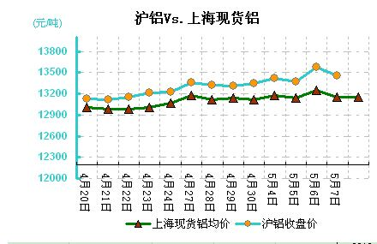

电解铝现货市场
本周氧化铝市场小幅走低，本周综合价在2500-2650之间运行，周均在2575元，涨幅在0.6%。其中河南地区周均价在2555元，持稳;山西地区周均为2525元，周均上涨0.4%。山东周均价在2605元，与上周持平。据悉氧化铝企业主流成交价在2500-2540元之间。氧化铝本周受铝价上涨影响，市场相对企稳，部分地区有小幅上涨，但市场成交及货源流动活跃度下降。在后市不明朗的情况下，贸易商采购也不太积极
山东地区预焙阳极出厂含税价稳定在2850-2950元，未有调整。
数据方面：中国4月份出口未锻轧铝及铝材43吨，3月份出口未锻轧铝及铝材36吨，1-4月份未锻轧铝出口总量为165吨，去年同期累计为118吨，同比增长39.6%。
美国3月未加工铝进口量为124470吨，环比增加39.34%，而1-3月未加工铝累计进口量为308884吨，出口量为12757吨。

